ACTIVIDADES DE RECUPERACIÓN DEL DEPARTAMENTO DE GEOGRAFÍA E HISTORIA PARA ALUMNOS CON LA ASIGNATURA PENDIENTE DE 1º ESO. CURSO 2018-2019
NOMBRE DEL ALUMNO:…………………………………………………………….

CURSO:…………………………. PROFESOR DEL CURSO:……………………....

NORMAS GENERALES:

- Los alumnos realizarán dos entregas de actividades (la primera el 12 de enero y la segunda el 27 de abril).

- Los trabajos deberán entregarse en una carpeta con hoja de presentación y se valorará además de los contenidos la presentación, expresión y ortografía. Deberán estar escritos a mano, no a ordenador.

- Los contenidos se ajustarán a los que ofrece el manual de 1º ESO, aunque puedes hacer uso de otras fuentes.

- El 16 de mayo de 2019 deberán hacer un examen que versará sobre las actividades realizadas.

- El día del examen deberán entregar obligatoriamente todos los mapas físicos y políticos del curso de 1º de ESO

D./Dña. (Padre/Madre/Tutor/Tutora)………………………………………………………………

Del alumno/a …………………………………………………………………………………………

Conoce el sistema de recuperación de materias pendientes del Dpto. de Sociales.

Fdo:…………………………………………………

ACTIVIDADES DE PENDIENTES DE 1° ESO.
CURSO 2018-2019
NOMBRE: ________________________________________ GRUPO: _______

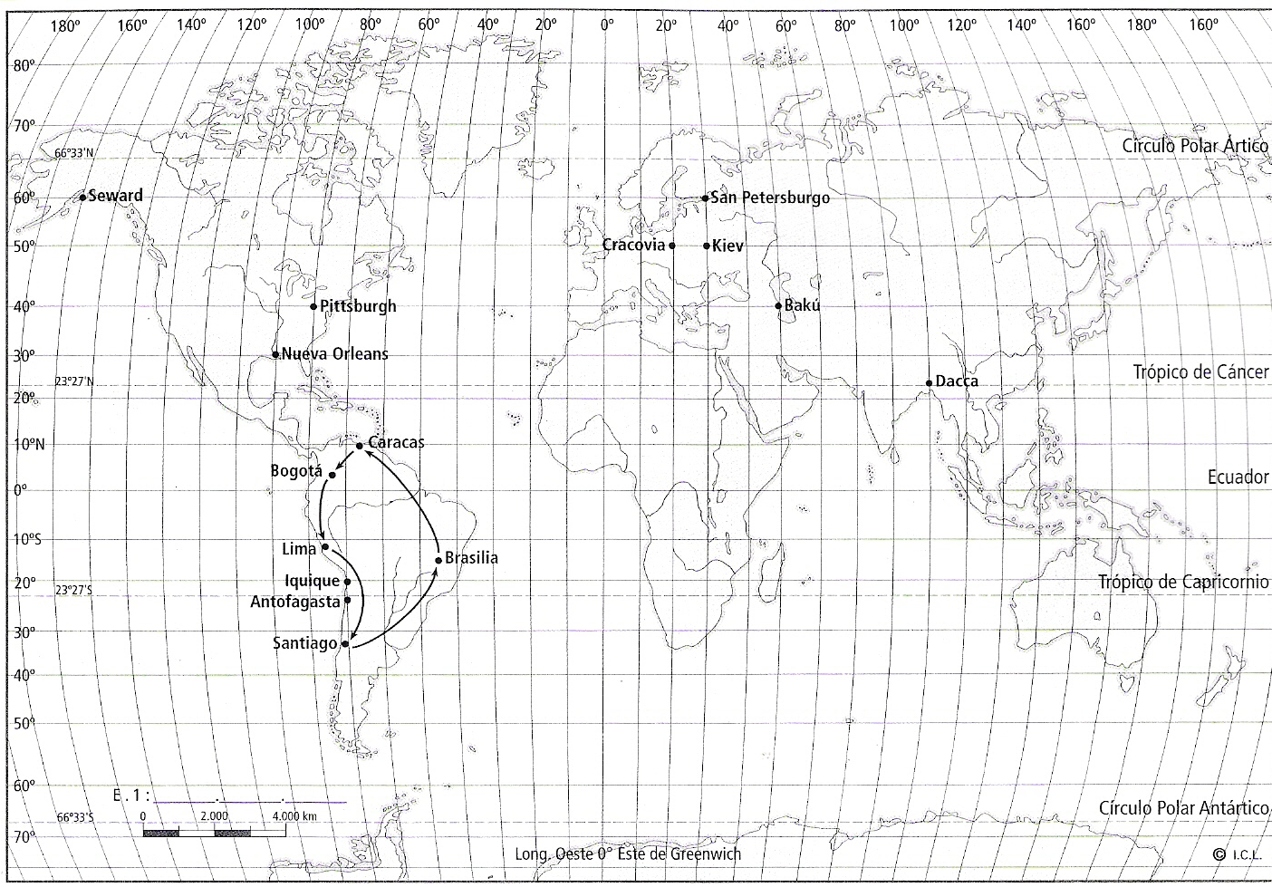

1. Trabaja con el mapa:
a) ¿Qué línea imaginaria divide la Tierra en dos partes iguales?
b) ¿En qué hemisferio hay más superficie continental?
c) Busca a que ciudades corresponden las siguientes coordenadas:
40º N 80º O 23ºS 70ºO 23ºN 90ºE 60ºN 30ºE 30ºN 90º O
d) Calcula las distancias entre las ciudades de América del Sur indicadas en el mapa con una línea.
e) ¿A qué latitud y longitud se encuentran las siguientes ciudades?
Bakú: Kiev: Nueva Orleáns:

Lima: Dacca:
2. Explica los movimientos de la tierra y sus consecuencias.
3. En un mapa a escala 1:15 000 000 ¿qué distancia real hay entre dos ciudades que en el mapa están a 3,5 cm.?
4. Explica cuáles son los agentes externos que modelan el relieve y cómo actúa cada uno.

5. Explica el ciclo del agua.
6. Diferencia tiempo y clima.
7. ¿Cuáles son los factores que modifican la temperatura? Explica cómo actúa cada uno de ellos.
8. Analiza el mapa de superficie y predice el tiempo de España.
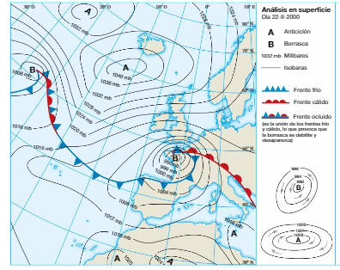

9. Haz un esquema con las zonas climáticas de la Tierra y los climas que se diferencian en cada una.
10. Comenta el siguiente climograma:
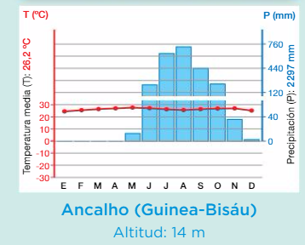

11. Ordena cronológicamente los siguientes homínidos y explica las principales características que los diferencian:
-Homo Habilis
-Homo Sapiens
-Australopiteco
-Homo Erectus
12. Explica qué es el Neolítico, dónde y cuándo surgió y que cambios supuso en las sociedades humanas.
13. Explica la religión egipcia y en qué consistía el Juicio de Osiris.
14. Nombra las diferentes categorías sociales atenienses y las funciones de cada una.
15. Sitúa los diferentes elementos de un templo griego.

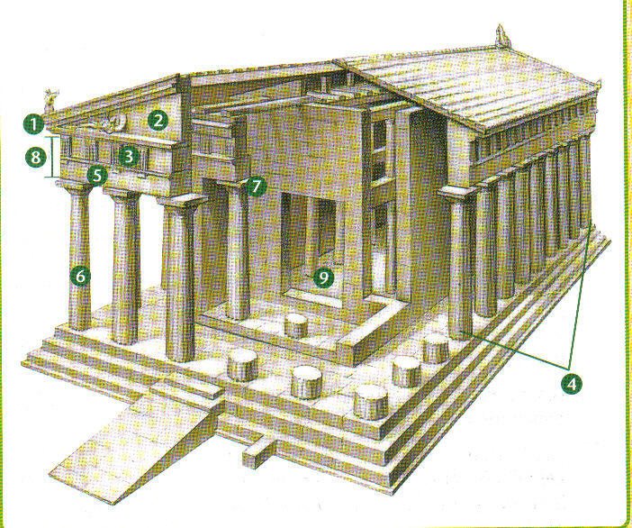

1:

2:

3:

4:

5:

6:

7:

8:

9:

16. Cita los lugares por los que se extendió el imperio helenístico en su máxima expansión.
17. Etapas de la escultura griega, en qué consistían y principales ejemplos.
18. Causas de la caída del Imperio Romano.
19. La romanización.
20. Los visigodos

